Методична розробка уроку з курсу економічної і соціальної географії України по темі
«Металургійний комплекс України»

Підготувала:учитель географії
Козелецької ЗОШ І-ІІІ ступенів №3
Ліскович Є.А.
ТЕМА: Металургійний комплекс України
Мета: повторити поняття «металургійний комплекс » його склад, та значення у господарстві України; повторити план ЕГX галузі промисловості; розглянути особливості сировинної бази, виробничий процес, типи підприємств; познайомити учнів з проблемами та перспективами розвитку чорної металургії; виховувати бережне ставлення до навколишнього середовища.
Обладнання: електронна презентація «Металургійний комплекс», економічна карта України, картки із завданнями
Тип уроку: вивчення нового матеріалу
ХІД УРОКУ:
- Організаційний момент
- Мотивація навчальної діяльності.
- Вивчення нового матеріалу.
Любить свій край –
це значить все любити,
у чім його святе ім'я живе.
В. Сосюра.
1. Бесіда за опорними знаннями.
А ) Що входить до складу металургійного комплексу?
Б ) Яке значення має комплекс у господарстві України?
В) Роль та місце чорної металургії у господарстві країни?
Г ) Що таке галузь господарства?
Д ) За яким планом характеризується галузь господарства?
Протягом уроку учні складають опорний конспект у вигляді таблиці ( згідно з планом ЕГХ галузі)
Чорна металургія

1. | паливо та сировина
 | склад галузі
3. | внутрішньогалузеві зв'язки (виробничий процес)
4. | типи підприємств
5. | продукція
6. | центри розміщення
7. | принципи розміщення
8. | міжгалузеві зв'язки
9. | проблеми та перспективи розвитку
1. Сторінки історії
А) Розповідь вчителя.
Чорна металургія - це одна з провідних галузей господарства України, цьому сприяли такі чинники;
- близькість розміщення родовищ залізної та марганцевої руди до родовищ коксівного вугілля, вапняків, вогнетривів;
- споживач ( металомістке машинобудування );
- густа транспортна мережа;
- велика кількість металобрухту;
- значні водні, паливні, трудові ресурси. Але з чого все це починалось?

Історія розвитку металургії України
Найдавнішими на території України комплексами пов ' язаними з водобуванням заліза є залишки споруд на острові Березань,датовані УІ століттям до н.е.
Найдавніша письмова згадка про українські рудні належить до 1442 року,яким датована відомість про два металургійні млини поблизу села Верби на Волині.
- 1800р.- була задута перша домення піч на Україні,на Луганському чавуноливарному заводі.
- 1873р.- вперше було отримано чавун на Юзівському (нині Донецькому ) металургійному заводі. Це був початок промислового виплавлення чавуну на мінеральному паливі.
- 1960р.- в Україні вперше в світовій практиці запроваджено метод
- використання природного газу в доменних печах застосований на Дніпровському і Дніпропетровському металургійних заводах.
- 1974р.- почала діяти найбільша доменна піч на Криворізькому
- металургійному заводі ЛІ об ' єм 5 тис.м.кубічних,а загальна маса металоконструкцій 62 тис.т.
- 1963р. - перше спеціалізоване підприємство порошкової металургії в Україні - це Броварський завод.
- 1958р. - першу в світі електрошлакову піч створено в Україні на заводі "Дніпроспецсталь" з ініціативи Б.Є.Патона в Інситуті електрозварювання АН України.
Найбільший в Україні листопрокатний стан продуктивністю 6 млн.т. сталевих листів на рік діє на Маріупольському металургійному заводі "Азовсталь".

Б ) Розповідь учня-історика.
Залізо почали видобувати скіфи у II тис. до н.е., масове виготовлення зброї відноситься до І тис. до н.е. Один з центрів по виробництву заліза існував в кінці І тис. до н.е. у Закарпатті. В долині р. Ботару ( Новий Клинов ) було знайдено горни, вироби з заліза. Відомо, що наші предки в давнину ( VII-V тис. до н.е. ) володіли секретом виплавки заліза. Поблизу колишнього с. Хлюпачі на Київщині знайдено залишки ливарної печі для виплавки заліза, лемехи та чересла для плугів, сокири й коси, мечі й вістря для списів і стріл, виготовлені з місцевої болотної руди (ліноліту). За часів Київської Русі був поширений сиродутний процес його добування ( відновлення залізних руд деревним вугіллям у горнах).
У XIV -XVII ст. на Галичині було поширене виробництво металу в горнах і примітивних домницях. Відомо, що поліські руда використовували запорожці для військових потреб. В другій половині XVII ст. було відкрито родовища залізної руди біля Кривого Рогу, коли В.Ф. Зуєв описав "железный шифер " на березі річки Інгулець ( 1781 - 1782 ). Перша в Україні промислова доменна піч була задута в 1800 році на Луганському чавуноливарному заводі.
  - Паливо та сировина
А ) Робота на повторення з картою корисних копалин, потім учні виходять до дошки та показують родовища на економічній карті України
- Які та де в Україні є басейни залізної руди?
- (Криворізький басейн (Дніпропетровська область ), Кременчуцький район ( Полтавська область), Керченський басейн ( Крим ), Білозерський район (Запорізька область )).
- Марганець надає міцності сталілегує її. Які та де в Україні є басейни марганцевої руди?
- Нікопольський басейн. Що ще потрібно дія виплавки чавуну?
- Донбас ( коксівне вугілля ).
Е - ТЕС, ГЕС, АЕС.

Робота зі схемою
Заповнити схему «Географія природних ресурсів чорної металургії»
Б) Розповідь вчителя.
Щоб кам'яне вугілля годилося для використання у чорній металургії, його треба перетворити на кокс. Цим займається коксохімічна промисловість.
В) Індивідуальна робота з картою чорної металургії.
Донбас - Макіївка, Горлівка, Алчевськ, Маріуполь ( біля сировини та споживача)
Придніпров'я - Дніпродзержинськ, Дніпропетровськ, Запоріжжя, Кривий Ріг ( біля споживача ).
Г) Розповідь вчителя.
Також потрібні флюсові вапняки та вогнетривкі матеріали. Флюси використовують у чорній металургії, додаючи до руди, щоб одержати шлаки з певними фізичними та хімічними властивостями.
- Докучаєвськ, Первомайськ, Новотроїцьк ( Донецька область), біля Кривого Рогу ( Дніпропетровська область ).
Вогнетривкі матеріали використовують для виготовлення вогнетривкої цегли, якою викладають стіни доменної печі. Вони витримують температуру більш ніж 1580 С.
Вогнетривкі матеріали (вогнетривка глина, кварцит, діаспор, доломіт) - Часів Яр, Горлівка (Донецька область), Христофорівка (Дніпропетровська область).

3. Внутрішньогалузеві зв'язки.
А) Доповідь учня - " технолога доменного виробництва " з використанням схеми виробничого процесу чорної металургії
( вогнетривка глина, чавун, сталь ).
Б ) Практична робота № 4.
Скласти схему виробничого процесу чорної металургії.

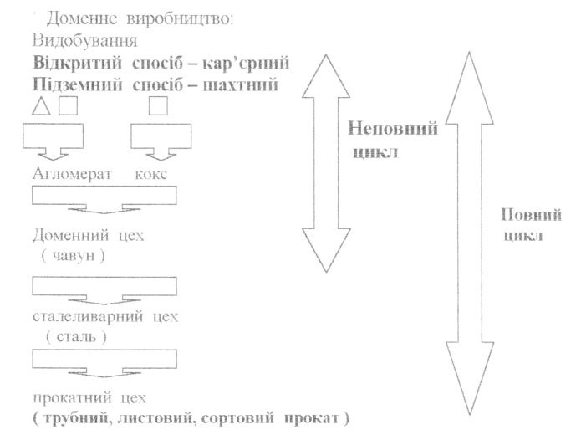

А ) Доповідь учня - " технолога позадоменного виробництва".
Позадоменне виробництво:
- киснево - конверторний спосіб;
- електрометалургійний спосіб;
- порошкова металургія.
Киснево-конверторний спосіб виплавки сталі використовується з 1956 року. Він значно економніший, дозволяє переплавляти металобрухт, дає можливість контролювати кількість і якість сталі. Не потребує додаткового палива у вигляді природного газу. Процес виплавки триває до 50 хвилин (для порівняння - мартенівська виплавка триває 6-І2 годин ).
Електрометалургія виробляє найякіснішу сталь низькому забрудненні навколишнього середовища. За технологією виплавки в дугових та індуктивних печах, крім рудного агломерату використовують металобрухт. Лише у 1994 році електрометалургійний та киснево-конверторний способи вийшли у валовій виплавці сталі на показник 50 %.
- Типи підприємств галузі
А ) Проблемна бесіда.
Запитання:
- Який тип має металургійне підприємство?
- Чому?
- В чому перевага такого підприємства?
- Продукція, центри та райони розміщення галузі.
А) Групова робота з картою чорної металургії.
І група - металургія повного циклу - Макіївка, Донецьк, Єнакієве, Дніпропетровськ, Запоріжжя «Запоріжсталь», Кривий Ріг, Маріуполь
«Азовсталь».
ІІ група - переробна металургія - Запоріжжя, Костянтинівка, Стаханов, Дніпропетровськ.
ІІІ група - електрометалургія - Бровари, Запоріжжя «Дніпроспецсталь»
IV група - виробництво феросплавів - Нікополь, Запоріжжя, Стаханов.
V група - виробництво труб - Нікополь, Запоріжжя, Стаханов, Дніпропетровськ, Маріуполь, Новомосковськ, Харцизьк.
VI група - виробництво метизів виробничого призначення - Запоріжжя, Дніпропетровськ, Дружківка, Харцизьк ( сталедротяний завод).
Б) Аналіз карти.
- По одному учню виходять до дошки і показують центри чорної металургії на економічній карті України.
- Які райони концентрації і чорної металургії ви можете виділити? (Придніпровський, Донецький, Приазовський ).
В) Практична робота.
Нанесення на контурну карту основних районів чорної металургії.

- Принципи розміщення підприємств галузі
А) Проблемне завдання.
Для виплавки 1 т чавуну треба до Зт залізної руди, до 1,1 т коксу, 0,5 т вапняку, 10 - 20 т води, марганцева руда, флюсові матеріали. Виходячи з цього та аналізуючи карти, виявіть принципи розміщення підприємств чорної металургії. Приведіть приклади.
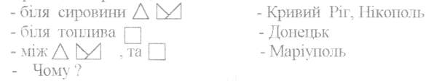
Велика матеріаломісткість та енергомісткість.
- Кривий Ріг
А ) Розповідь вчителя.
Самим великим центром чорної металургії є Кривий Ріг. Криворізький промисловий вузол дає 90 % залізної руди України. Він об'єднує величезні кар'єри, глибокі шахти, шість ГЗК, кілька агломераційних фабрик, найбільший коксохімічний завод в Україні, найпотужніший комбінат " Запоріжсталь ".
На ньому працює найбільша у світі доменна піч об'ємом 5000 м³.
Б ) Легенда «Кров Рудани» (розповідь учениці )
Це було дуже й дуже давно. Вже й невідомо, чи справді так дуло, чи може це вигадка старих вітрів. У долині двох річок жили люди. Чоловіки ходили на полювання, а жінки підтримували вогонь у багатті.
І жила в тому темені Рудана - красуня з красунь. Стан тонкий, очі блакитні, мов весняне небо, а над ними чорні брови вигнулись. Кохала вона найкрасивішого і сильнішого юнака племені.
Добре й щасливо жило плем'я. Всього було вдосталь. Та одного разу почалась велика засуха. Пересихали ріки й струмки, жовкла трава, залишала ті місця звірина.
Тоді люди пішли до наймудрішої. Що вона скаже?
- У цю долину, - мовила вона, - нас поселили предки, щоб ми годували себе своєю працею. А ми не зробили цього, користувалися дарами природи. Тепер небо гнівається. Щоб умилостивити його, треба, щоб хтось з молодих віддав землі свою силу, красу.
Всі погляди зупинилися на найкрасивішому і найсгільнішому. Тільки що це? Ховається юнак за стінами людей. Соромно стало Рудані за коханого. Вийшла вона наперед.
- Я віддам своє життя за вас, люди.
Вийшла вона на високу скелю понад річкою. З краю в край перерізала небо блискавиця. вдарив неймовірної сили грім. А коли знову все осяялося спалахом, на скелі вже нікого не було.
Ранок наступного дня був тихим і привітним. Потяглися до сонця напоєні водою трави, защебетали пташки. Ніщо не нагадувало нічної трагедії. Та скільки не шукали - не знайшли люди ні доброї Рудани, ні зрадливого юнака. Лише побачили як текли дві річки - червона, мов кров, Саксагань, і каламутний Інгулець.
А ще з'явились всюди скелі, у яких кров Рудани обернулася нашим багатством - залізною рудою.
- Міжгалузеві зв'язки.
Фронтальне заповнення схеми на дошці.
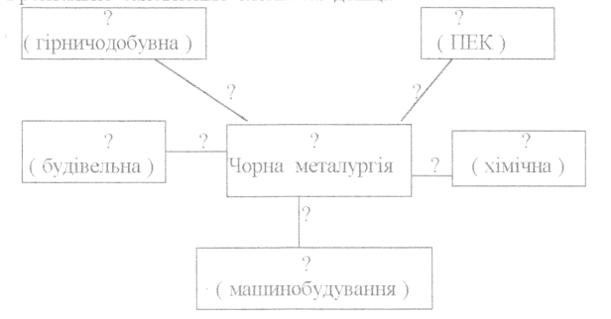

- Проблеми та перспективи розвитку галузі
А) Групова робота з підручником.
В.Ю. Пестушко, Г.Ш. Уварова. Географія України 9 клас, с. 91
Б) Бесіда
Які екологічні проблеми пов'язані з чорною металургією?
- Під час шахтного способу видобування просідає земля.
- Під час кар'єрного - знижується рівень ґрунтових вод у навколишній місцевості, зникає вода з криниць.
- Із сільськогосподарського обігу вилучаються тисячі гектарів родючих земель.
- З кар'єрів під час підривання тисячі тонн пилу залізної руди піднімаються в повітря.
Які економічні проблеми має чорна металургія?
- Необхідна реконструкція підприємств, але для цього потрібні капіталовкладення і час.
Які перспективи розвитку?
- Вдосконалення та впровадження сучасних технологій.
- Підвищення якості продукції.
- Перехід до безвідходних технологій.
- Перехід до електрометалургії.
- Перехід до міні-заводів, працюючих на металобрухті. Такі заводи вже є в Києві, Харкові, Одесі та в інших містах України.
III. Закріплення вивченого матеріалу
Групова робота учнів - дидактична гра.
І група. Кросворд «Паливо та сировина чорної металургії»
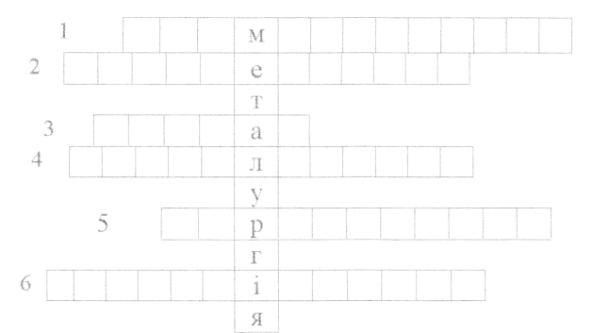

1, 2,5,6 - басейни залізної руди
4 - басейн марганцевої руди
3 - басейн коксівного вугілля
Відповіді.
- Кременчуцький.
- Білозерський
- Донбас
4.Нікопольський
  - Керченський
  - Криворізький
II група Складіть схему металургійного комбінату повного циклу прикріпивши магнітами аркуші до дошки.

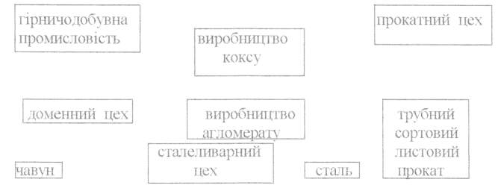
Виставлення оцінок.
    - Домашнє завдання.
- Параграф18;
- Підготувати повідомлення «Кольорова металургія в Україні»,
- * Скласти бізнес-план розвитку кольорової металургії в Україні

